KONTAKTY

Organizačný výbor: Strojnícka fakulta Technickej Univerzity v Košiciach
Katedra technológií a materiálov
Mäsiarska 74, 040 01 Košice, Slovensko

doc. Ing. František Greškovič, CSc.
+421 55 602 3504
frantisek.greskovic@tuke.sk

Ing. Attila Herditzky
Ing. Mária Kicková
Ing. Mariana Olexová
+421 55 602 3519
novusscientia@gmail.com

Miesto konania: Centrum knižničných služieb a vedeckotechnických
informácií, Boženy Nemcovej 5, Košice

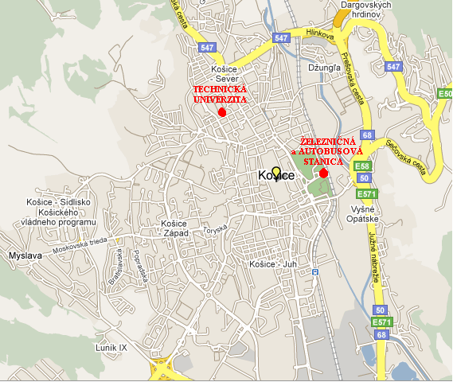

TECHNICKÁ UNIVERZITA V KOŠICIACH
STROJNÍCKA FAKULTA

SLOVENSKÁ TECHNICKÁ UNIVERZITA V BRATISLAVE
STROJNÍCKA FAKULTA
ŽILINSKÁ UNIVERZITA V ŽILINE
STROJNÍCKA FAKULTA
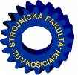



NOVUS SCIENTIA
2009

XI. celoštátna konferencia doktorandov

strojníckych fakúlt technických univerzít

a vysokých škôl

(The XI. Conference of postgraduate students of faculties of mechanical engineering of Slovak technical universities and colleges)

25. 11. 2009
Centrum knižničných služieb a vedeckotechnických informácií
Boženy Nemcovej 5, Košice
Slovenská republika

NOVUS SCIENTIA 2009

PATRONÁT KONFERENCIE
Dr.h.c. prof. Ing. Miroslav Badida, PhD.
dekan Strojníckej fakulty TU v Košiciach
prof. Ing. Ľubomír Šooš, PhD.
dekan Strojníckej fakulty STUBA v Bratislave
prof. Ing. Štefan Medvecký, PhD.
dekan Strojníckej fakulty ŽU v Žiline

GARANTI KONFERENCIE
Dr.h.c. prof. Ing. Jozef Živčák, PhD.
prodekan pre VVČaZS a doktorand. štúdium
prof. Ing. Emil Spišák, CSc.
vedúci Katedry technológií a materiálov

Rada garantov doktorandského štúdia
Dr.h.c. prof. Ing. Miroslav Badida, CSc. odbor enviromentálne inžinierstvo
Dr.h.c. mult. prof. Ing. František Trebuňa, CSc. odbor aplikovaná mechanika
Dr.h.c. mult. prof. Ing. Juraj Sinay, DrSc. odbor bezpečnosť technických systémov
prof. Ing. Emil Spišák, CSc. odbor strojárske technológie a materiály
Dr.h.c. prof. Ing. Jozef Živčák, PhD. odbor bionika a biomechanika
prof. Ing. Mária Čarnogurska, CSc. odbor energetické stroje a zariadenia
prof. Ing. Peter Bigoš, CSc. odbor dopravné stroje a zariadenia
prof. Ing. Alexander Gmiterko, PhD. odbor mechatronika
prof. Ing. Mikuláš Hajduk, PhD. odbor výrobná technika
prof. Ing. Jaroslav Homišin, CSc. odbor časti strojov a mechanizmov
prof. Ing. Jozef Kováč, CSc. odbor priemyselné inžinierstvo
prof. Ing. Dušan Šimšik, PhD. odbor automatizácia

Organizačný výbor
doc. Ing. František Greškovič, CSc. SjF TU Košice, KTaM
Ing. Mariana Olexová SjF TU Košice, KTaM
Ing. Mária Kicková SjF TU Košice, KTaM
Ing. Attila Herditzky SjF TU Košice, KTaM

Oslovené pracoviská technických univerzít a vysokých škôl
Domáce  - Strojnícka fakulta, TU v Košiciach  - Strojnícka fakulta, STU v Bratislave  - Strojnícka fakulta, ŽU v Žiline  - Fakulta environmentálnej a výrobnej techniky, TU vo Zvolene  - Materiálovo technologická fakulta, STU so sídlom v Trnave  - Fakulta výrobných technológií, TU v Košiciach so sídlom v Prešove | Zahraničné  - Strojnícka fakulta, VŠB Ostrava  - Strojnícka fakulta, TU v Liberci  - Wydział Budowy Maszyn i Lotnictwa, Politechnika Rzeszowska, Rzeszow  - Politechnika Świetokrzyska, Kielce  - Politechnika Krakowska, Krakow

NOVUS SCIENTIA 2009

VŠEOBECNÉ INFORMÁCIE

XI. celoštátna konferencia doktorandov strojníckych

fakúlt technických univerzít a vysokých škôl

Dátum konania: 25. 11 . 2009

Miesto konania: Centrum knižničných služieb a vedeckotechnických
informácií (CKSaVTI), Boženy Nemcovej 5, Košice

Prezentácia účastníkov: 8:00 hod.

Audiovizuálna technika: dataprojektor

Zameranie konferencie: Zameranie príspevkov vyplýva z tém dizertačných prác jednotlivých doktorandov.

Zborník: Bude vydaný k termínu konferencie vo forme CD s prideleným ISBN, zároveň bude vydaný zborník abstraktov vypracovaných článkov.

Pokyny pre účastníkov: Aktuálne informácie a časový harmonogram konferencie budú umiestnené pod odkazom:
„XI. Celoštátna konferencia doktorandov NOVUS SCIENTIA 2009“ na hlavnej stránke strojníckej fakulty www.sjf.tuke.sk.
Záväznú prihlášku zašlite do 28. 9. 2009 na adresu: novusscientia@gmail.com

Pokyny pre autorov: Pri vypracovaní článku a abstraktu prosím postupovať podľa šablóny. Účasť na konferencii povinná.

Príspevky (najneskôr do 28. 10. 2009) a abstrakty (najneskôr do 14. 10. 2009) vypracované v MS Word a PDF zasielať na adresu: novusscientia@gmail.com

Ubytovanie: Ubytovanie pre účastníkov mimo TU v Košiciach bude zabezpečené na internátoch TU Košice.

Rokovacie jazyky: slovenčina, angličtina
http://www.sjf.tuke.sk/ktam/NS%202009/internet_NOVY4/index.htm

